|  |  |
| --- | --- |
| BÁO CÁO THỰC HÀNH | TKHT - VMTH |
| Họ và tên | Phan Minh Nhật |
| MSSV | 20119147 |
| Lớp | 20119CLA2 |
| Tuần | 3,4 |

1. Thiết kế và mô phỏng mạch đếm đồng bộ 8 bit, tần số ngõ vào có độ động 20ns, chu kỳ 50ns.
   1. RTL Schematic

* 1. Dạng sóng mô phỏng và phân tích

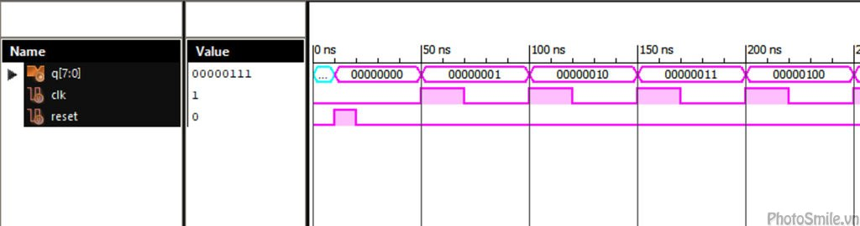

Bằng cách sử dụng delay, ta có thể dễ dàng điều khiển tần số ngõ vào theo ý muốn ( độ rộng 20ns, chu kỳ 50ns). Ngõ ra của mạch đáp ứng đúng với yêu cầu đếm đồng bộ 8bit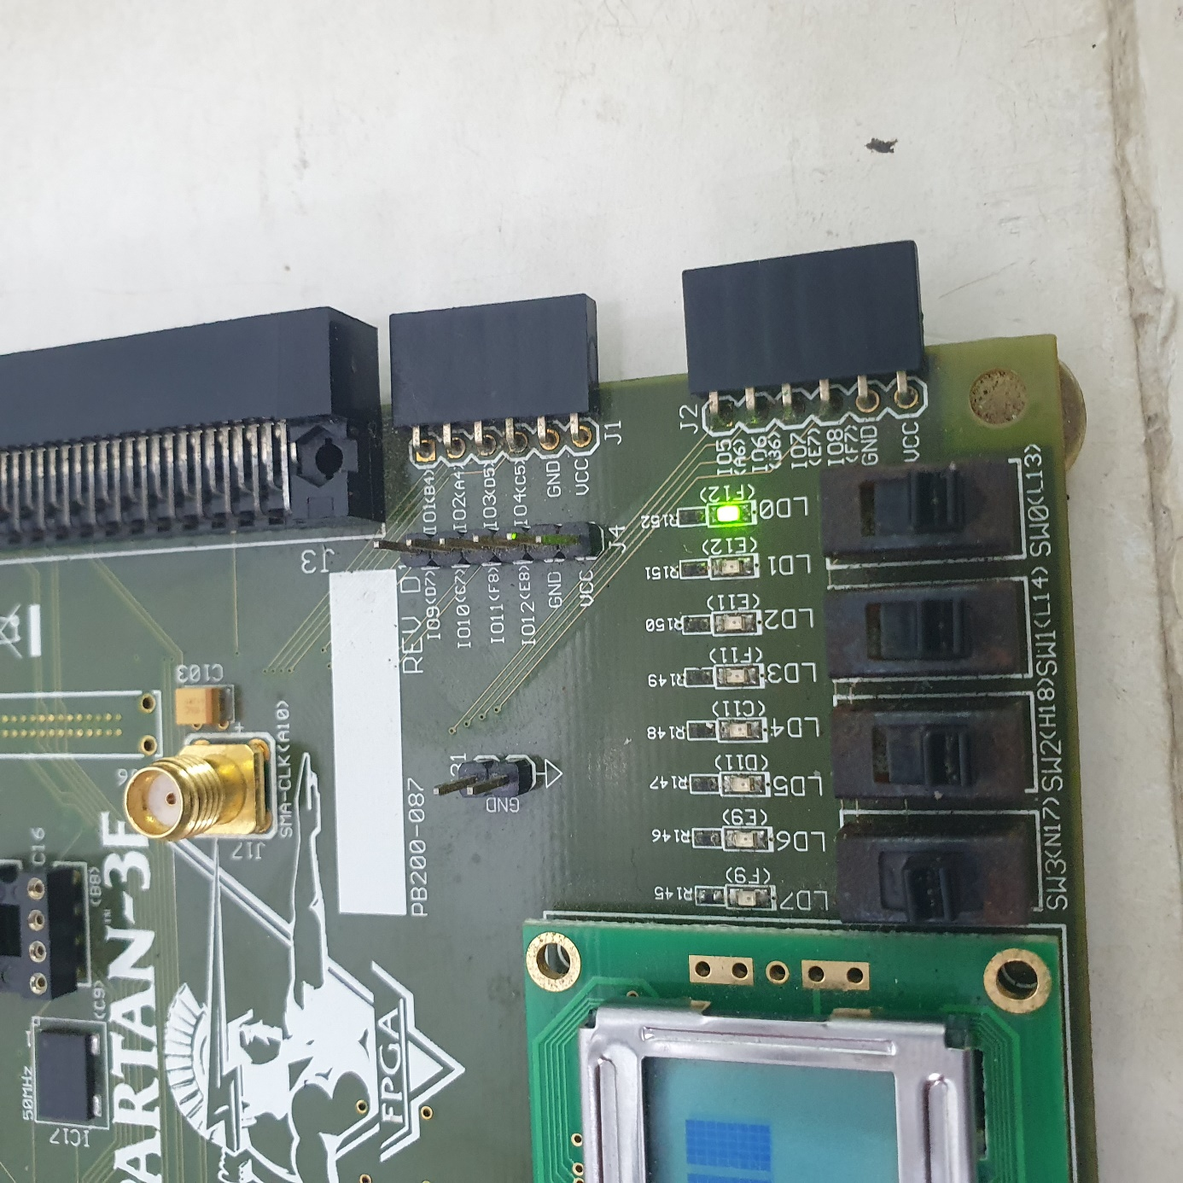

1. Thiết kế mạch chia xung, sử dụng mô hình mạch đếm tuần tự đồng bộ, ngõ vào clkIn tần số 50Mhz, ngõ ra clkOut có tần số thấp hơn.
   1. Code Verilog

* 1. Tính tần số xung ngõ ra

Tần số vào/2^n = tần số ra

Dựa vào công thức này ta có thể tính ra được tần số ngõ ra, bằng cách thay đổi giá trị của n ta sẽ có được tần số ngõ ra theo mong muốn

1. Thiết kế mạch chia xung với 1 tần số ngõ vào clkIn = 50Mhz, tần số ngõ ra clkOut thấp hơn được dùng để điểu khiển LED, 2 chân lựa chọn S1,S0 cho phép chọn 4 tần số khác nhau

4.1 RTL schematic

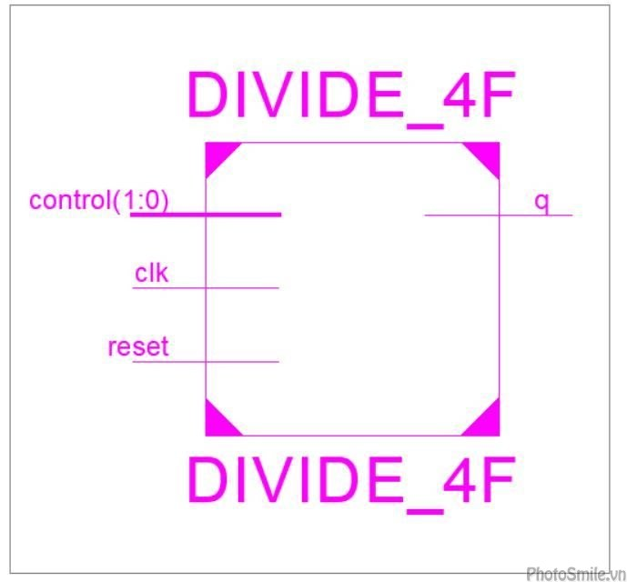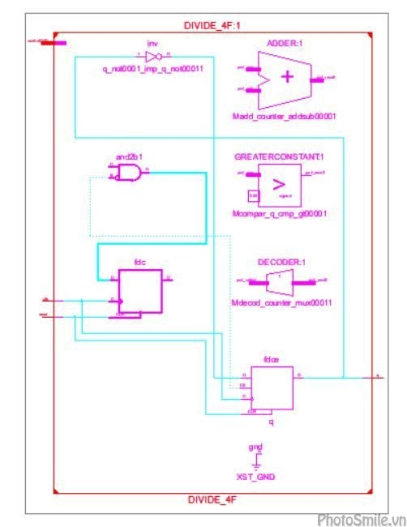

4.2. Verilog Code

4.3. Kết quả thực nghiệm

(sinh viên mô tả kết quả thực nghiệm, thông qua hình ảnh thực tế)

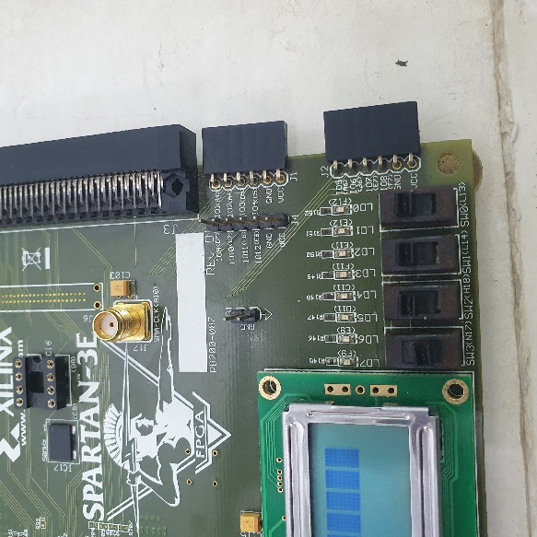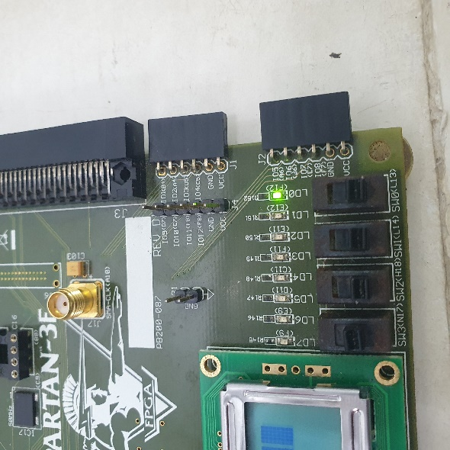

Với reset mức 0 mạch thực hiện chia xung Với reset mức 1 mạch reset và ngõ ra

bình thường bằng 0

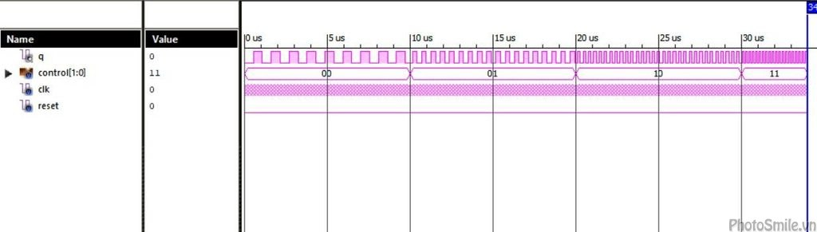

Mô phỏng trên Xilinx có thể thẫy rõ với 4 mức control mạch đã chia ra 4 tần số khác nhau

1. Thiết kế mạch tự động đếm lên 8 bit kết nối với 8 led đơn, lựa chọn tần số đếm bằng 2 switch S1, S0, lựa chọn đếm lên hoặc đếm xuống bằng switch S2. Mỗi mô đun được thiết kế với 1 tập mã nguồn (.v) khác nhau.
   1. 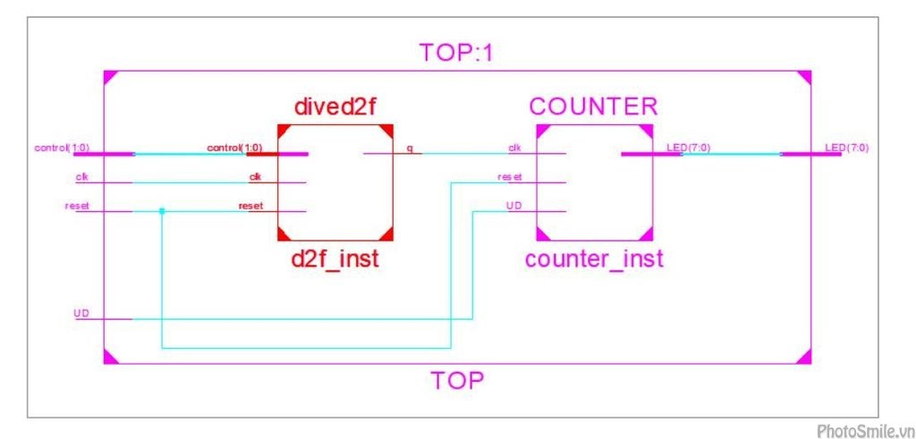Sơ đồ RTL

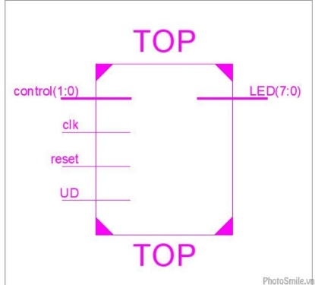

* 1. Verilog code

* 1. Kết quả thực nghiệm

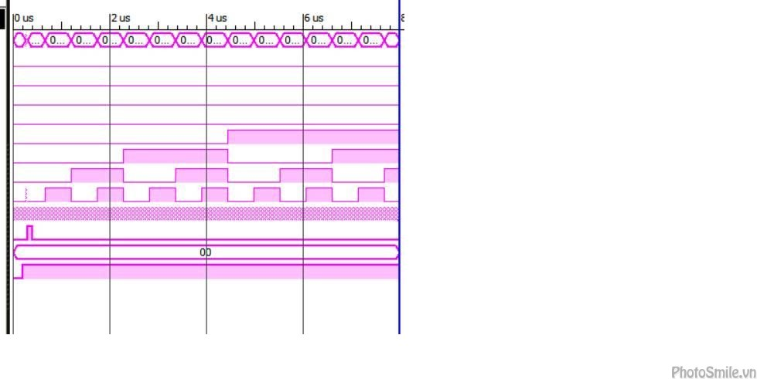

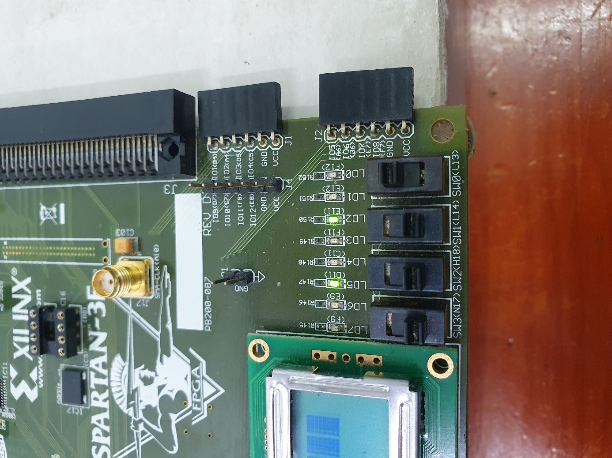

Với reset mức 1 mạch reset và ngõ ra bằng 0

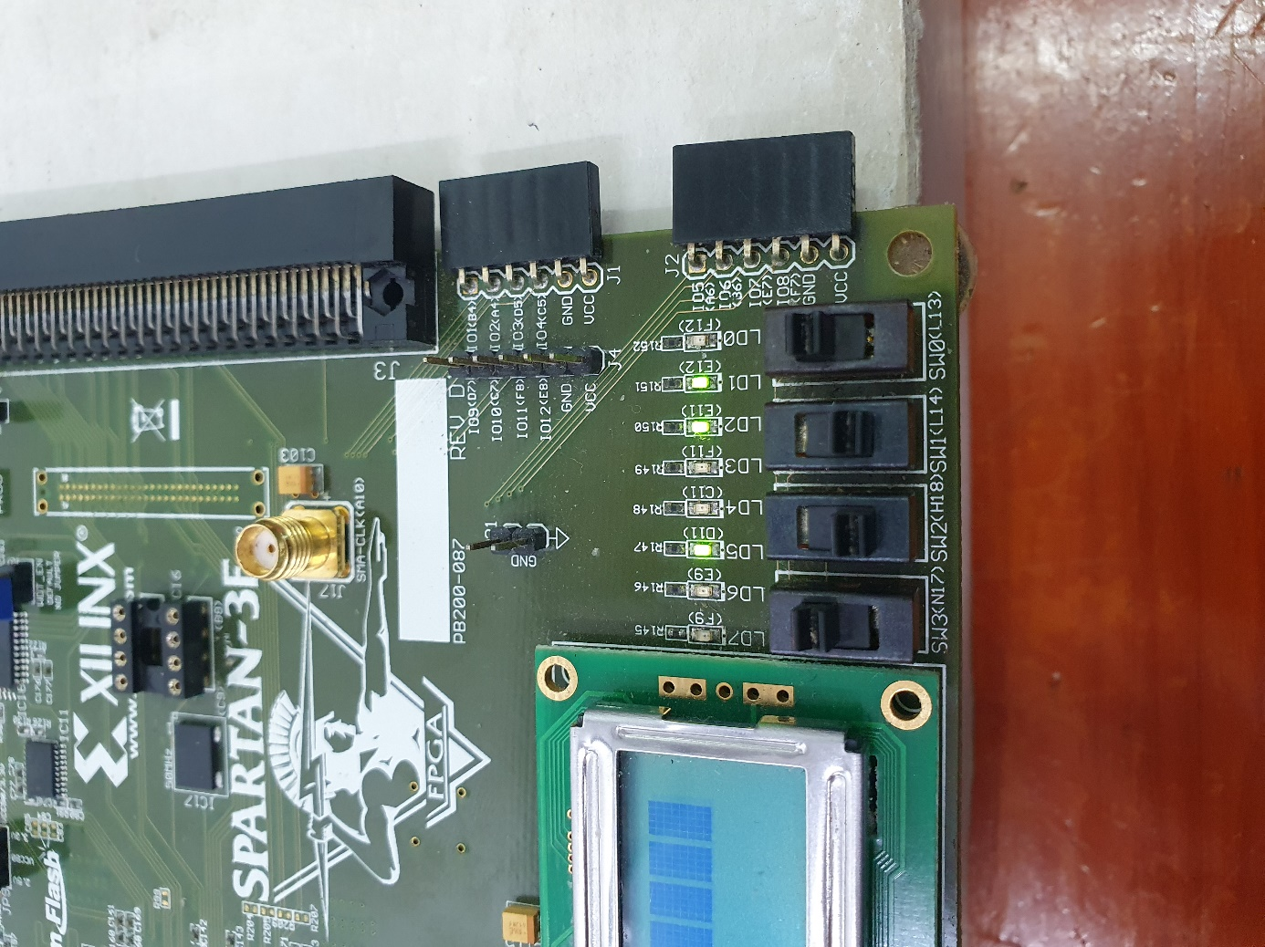

Với reset mức 0, UD mức 0 mạch thực hiện đếm lên với tần số được chia theo Control

Với reset mức 0, UD mức 1 mạch thực hiện đếm xuống với tần số được chia theo Control

Lưu ý:

Khí chia nhỏ các module, ở module nhỏ dùng ngõ ra là reg và dùng wire để kết nối giữa các block với nhau; ở khối TOP ngõ ra phải là wire đẻ mạch có thể hoạt động bình thường. Việc chia nhỏ module giúp dễ dàng nhận ra lỗi ở từng module và chỉnh sửa nhưng phải lưu ý các chân input/ouput phải được nối đúng với chức năng và các module nhỏ bên trong sẽ được kết nối với nhau bằng wire.

1. Thiết kế mạch điều khiển 8 led sáng dần rồi tắt dần từ trái sang phải hoặc từ phải sang trái, được lựa chọn bởi 1 switch, tần số dịch được chia từ 50Mhz.
   1. Verilog Code

* 1. 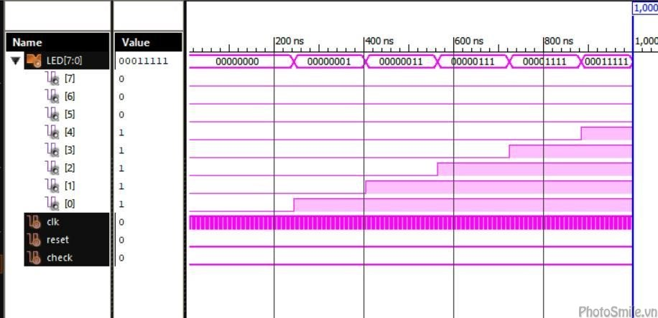 Kết quả thực nghiệm

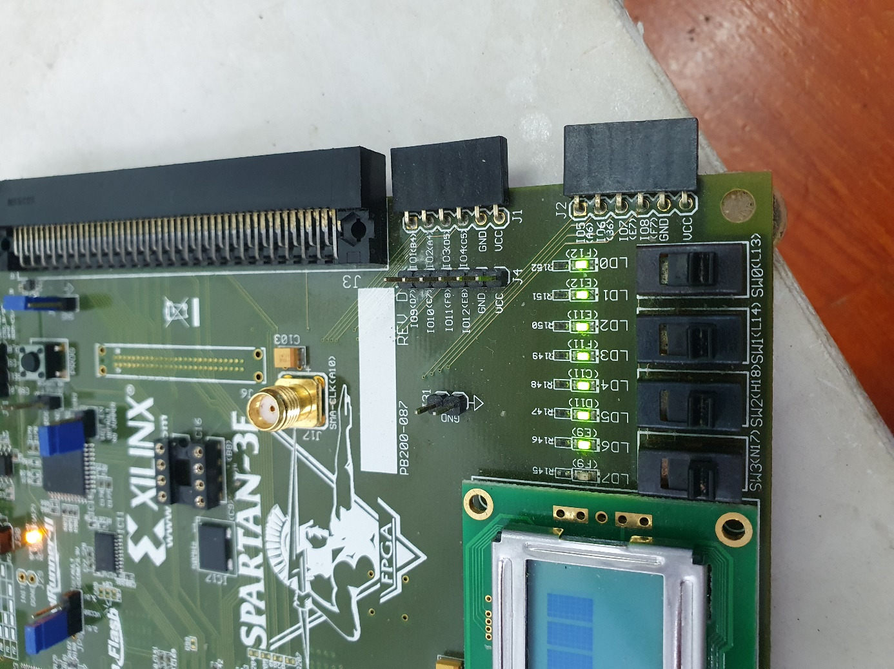

Với Reset mức 0, check mức 1 Với Reset mức 0, check mức 0

mạch hoạt động sáng/tắt dịch dần mạch hoạt động sáng/tắt dịch dần

từ phải sang trái từ trái sang phải

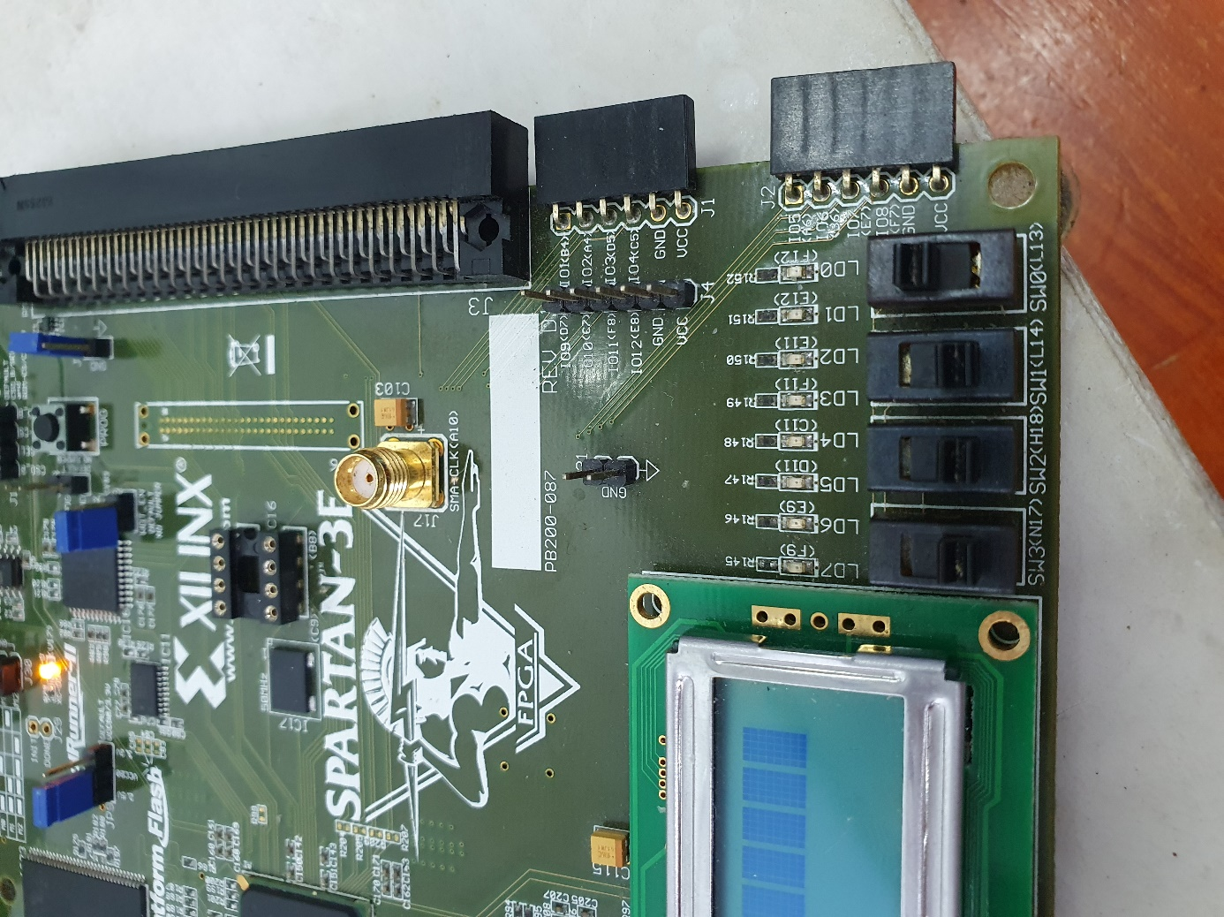

Với Reset mức 1 mạch được reset

ngõ ra bằng 0

1. Thiết kê mạch điều khiển 1 led chạy từ trái sang phải rồi tự động chạy từ phải sang trái
   1. Verilog code

* 1. Kết quả thực hiện

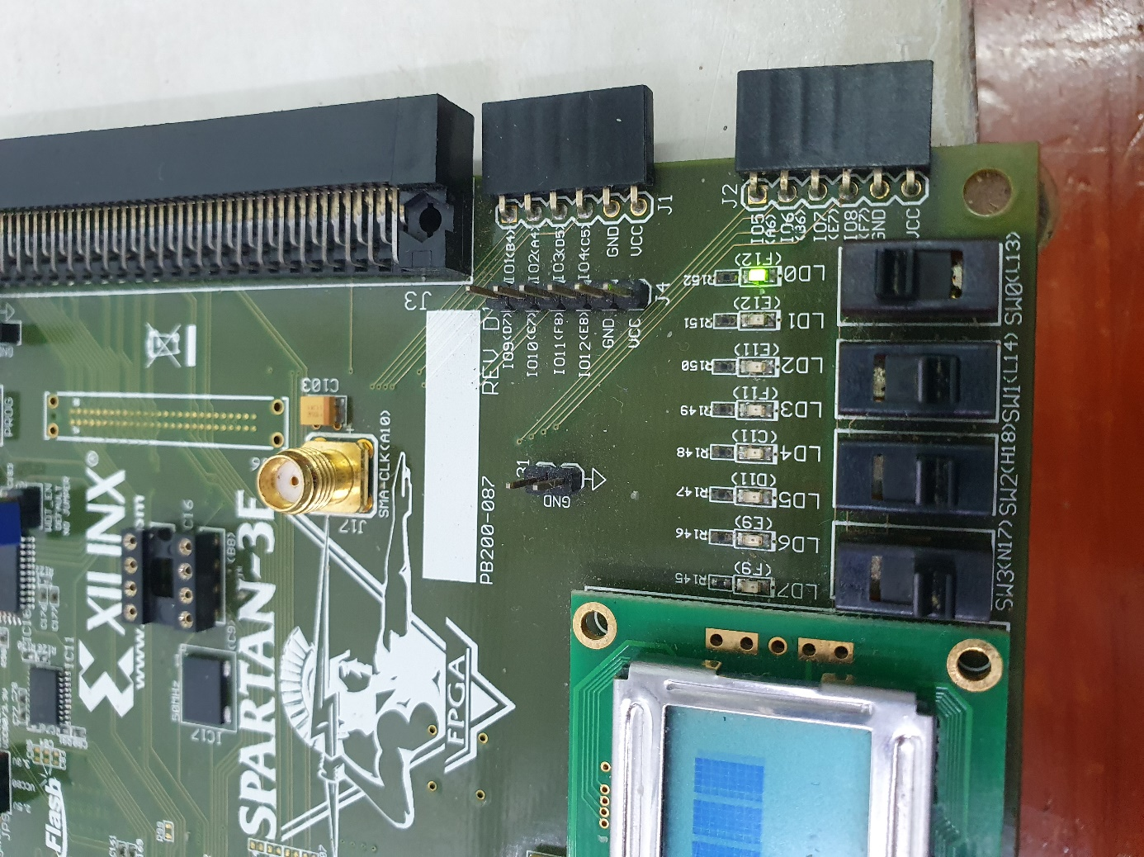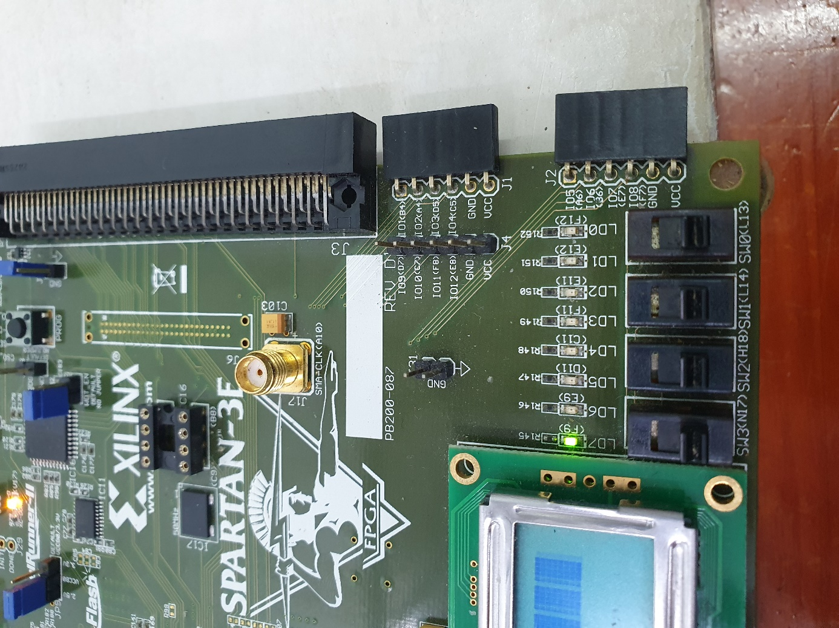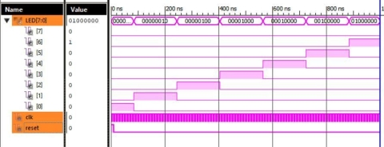

Với Reset mức 0, mạch dịch Với Reset mức 1, mạch ở trạng

1 led tự động trái/phải thái mặc định (1 led sáng đứng yên ở

led 0)

1. Thiết kế mạch gồm 8 led đơn, 4 switch S1, S2, S3, S4

* S1, S2, lựa chọn 1 trong 4 tần số
* S3, S4, lựa chọn mode cho 8 led.
* Mode =1: 8 led chớp tắt,
* Mode =2: 8 led sáng dần, tắt dần,
* Mode = 3: 1 led sáng chạy từ trái sang phải, rồi từ phải sang trái.
* Mode = 4: 8 led sáng dồn

7.1 Verilog code

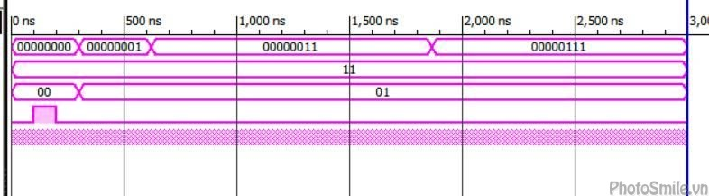7.2 Kết quả thực hiện

|  |  |
| --- | --- |
| A close-up of a circuit board  Description automatically generated  Reset = 0, mode = 00 : mạch sáng tắt 8 led  như yêu cầu | A close up of a circuit board  Description automatically generatedReset = 0, mode = 01 : mạch 8 led sáng dần, tắt dần như yêu cầu |
| A close-up of a circuit board  Description automatically generated  Reset = 0, mode = 10 : mạch hoạt động 1 led sáng chạy từ trái sang phải, rồi từ phải sang trái theo đúng yêu cầu | A close-up of a circuit board  Description automatically generated  Reset = 0, mode = 00 : mạch hoạt động  8 led sáng dồn như yêu cầu |

Mạch khi thay dổi chân lựa chọn tần số hoạt động, ngõ ra của mạch hoạt động đúng với 4 mức tần số khác nhau thoả mãn yêu cầu đề bài